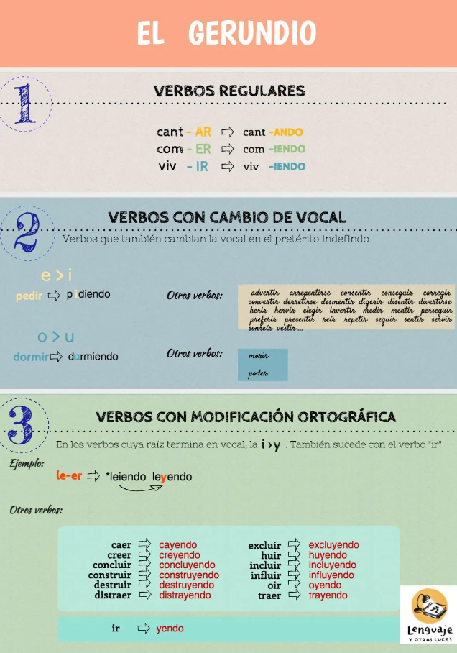

<https://videoele.com/A2-Cuando-era-pequena.html>

<https://www.profedeele.es/actividad/napo-corto-animado-sobre-la-vejez-y-la-memoria/>

<https://www.profedeele.es/actividad/preterito-pluscuamperfecto/>